高二年级第二学期期中考试生物试卷
命题教师： 审题教师：
一、选择题（每题1分，共60分）
1.孟德尔对分离现象的原因提出了假说，下列不属于该假说内容的是
A.生物的性状是由遗传因子决定的 B.基因在体细胞染色体上成对存在
C.受精时雌雄配子的结合是随机的 D.配子只含有每对遗传因子中的一个
2. 基因的自由组合定律的实质是
A．有丝分裂过程中相同基因随姐妹染色单体的分开而分离
B．减数分裂过程中等位基因随同源染色体的分开而分离
C．在等位基因分离的同时，所有的非等位基因自由组合
D．在等位基因分离的同时，非同源染色体上的非等位基因自由组合
3．关于测交意义的说法，正确的是
A．通过测交可以获得优良性状的新品种 B．通过测交可以测定被测个体的遗传因子组合
C．通过测交得到的后代都能稳定遗传 D．通过测交得到的后代的性状表现相同
4.下列基因型中不是二倍体的配子的是
A、YR B、Dd C、BV D、AB
5.关于科学发现所应用的研究方法，下列叙述不正确的是
A．研究光合作用和呼吸作用化学反应过程——同位素标记法
B．沃森和克里克发现DNA双螺旋结构——模型建构法
C．孟德尔豌豆杂交实验提出遗传定律——假说-演绎法
D．萨顿提出的假说和摩尔根果蝇杂交实验，提出基因在染色体上都用的是类比推理法
6．豌豆的圆粒对皱粒是显性，由一对等位基因控制，现用圆粒和皱粒豌豆杂交，从理论上计算，其后代的基因型可能出现的比例是
A.1∶0或1∶1 B.1∶1或1∶2∶1 C.1∶2∶1或3∶1 D.1∶0或3∶1
7．下列各项叙述中，不正确的是
A．双亲表现型正常，生出一个患病女儿为常染色体隐性遗传
B．母亲患病，父亲正常，子代中有正常儿子，不是X染色体隐性遗传
C．双亲表现正常，生出一个色盲女儿的几率为零
D．一个具有n对等位基因的杂合子，必定产生2^{n}种配子
8.染色体、DNA、基因三者关系密切，下列有关叙述正确的是
A．每条染色体只含有一个DNA分子，每个DNA分子有很多个基因
B．基因和染色体的行为存在着平行关系
C．三者都是遗传物质，三者都能行使生物的遗传作用
D．在生物的传种接代过程中，基因的行为决定前两者
9.某同学总结了四点有关减数分裂的知识点，其中错误的是
A.次级精母细胞核中的DNA分子和正常体细胞核的DNA分子数目相同
B.减数第二次分裂后期，细胞中染色体的数目等于正常体细胞中的染色体数目
C.由于同源染色体的分离，使得次级精母细胞中染色体的数目和四分体的数目都减少了一半
D.初级精母细胞中DNA分子数目是四分体数目的4倍
10.如果将含有一对同源染色体的精原细胞的两个DNA分子都用¹⁵N标记，并只供给精原细胞含¹⁴N的原料，则该细胞进行减数分裂产生的四个精子中，含¹⁵N、¹⁴N标记的DNA分子的精子所占比例依次为
A．100%、0 B．50%、50% C．50%、100% D．100%、100%
11.下图为人体内基因对性状的控制过程，下列叙述不正确的是
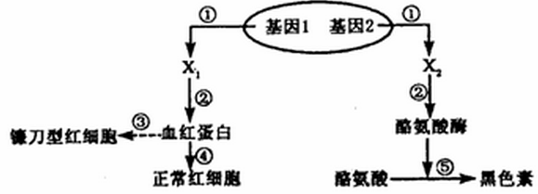
A．图中①②过程发生的场所分别是细胞核、细胞质中的核糖体
B．镰刀型细胞贫血症致病的根本原因是基因突变
C．人体衰老引起白发的主要原因是图中的酪氨酸酶的活性下降
D．该图反映了基因对性状的控制是通过控制酶的合成进而控制代谢活动来进行的
12.在减数第一次分裂后期，父方和母方的染色体如何移向细胞两极
A．父方和母方染色体在两极随机地结合
B．通常母方染色体移向一极而父方染色体移向另一极
C．父方和母方染色体中各有一半移向一极，另一半移向另一极
D．未发生交叉互换的染色体移向一极，而发生交叉互换的染色体移向另一极
13.如某精原细胞有三对同源染色体A和a,B和b,C和c,下列哪四个精子是来自同一个精原细胞
A. aBc, AbC, aBc, AbC B. AbC, aBC, abc, abc
C. AbC, Abc, abc, ABC D. abC, abc, aBc, ABC
14．下图是患甲病(显性基因为A，隐性基因为a)和乙病(显性基因为B，隐性基因为b)两
种遗传病的系谱图(Ⅱ-l与Ⅱ-6不携带乙病基因)。对该家系描述错误的是
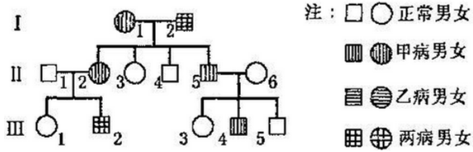
A．甲病为常染色体显性遗传病 B．乙病由X染色体隐性基因控制
C．Ⅲ-l与Ⅲ-4结婚生出同时患两种病的孩子的概率是l／16
D．Ⅲ-2与Ⅲ-3结婚生出病孩的概率是l／8
15.下列关于遗传物质的说法中，正确的是
A.肺炎双球菌的转化实验证明了DNA是遗传物质，而蛋白质不是遗传物质
B.在噬菌体侵染细菌的实验中，最关键的设计思路是让DNA和蛋白质混合作用于细菌
C.真核生物的遗传物质都是DNA，原核生物的遗传物质是DNA或RNA中的一种
D.在小肠内，食物中的DNA主要是以核糖核苷酸形式通过主动运输被吸收进入血液的
16.甲生物核酸的碱基组成为：嘌呤占46%，嘧啶占54%，乙生物遗传物质的碱基组成为：嘌呤占34%，嘧啶占66%。则以下分表示甲、乙生物正确的是
A.蓝藻、变形虫 B.T2噬菌体、豌豆
C.硝化细菌、绵羊 D.肺炎双球菌、烟草花叶病毒
17.已知某DNA分子中腺嘌呤a个，占全部碱基的b，则下列正确的是
A．b≤0.5 B．b≥0.5
C．胞嘧啶数为a（1/2b-1） D．胞嘧啶数为b(1/2a-1)
18.某双链DNA分子一条链上的（A+T）/（G+C）碱基比值为0.3，那么，在整个DNA分子中A：T： G：C的比值为
A．1：1：1：1 B．2：2：3：3 C．3：3：10：10 D．10：10：3：3
19.关于右图中DNA分子片段的说法不正确的是
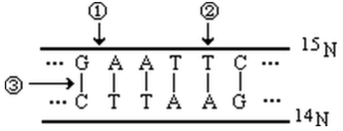
A．把此DNA放在含¹⁵N的培养液中复制3代，子代中含¹⁴N的DNA占12.5%，含¹⁵N的DNA占100%
B．②处的碱基对改变导致DNA中碱基排列顺序的改变，从而会导致性状改变
C．该DNA的特异性表现在DNA分子独特的双螺旋结构
D．若该DNA中A为p个，占全部碱基的n/m(m>2n)，则G的个数为(pm/2n)-p
20. 某DNA分子含m对碱基，其中腺嘌呤有A个。下列有关此DNA在连续复制时所需的胞
嘧啶脱氧核苷酸数目的叙述中，错误的是
A.在第一次复制时，需要（m–A）个 B．在第二次复制时，需要2（m–A）个
C．在第n次复制时，需要2^{n–1}（m–A）D．在n次复制过程中，总共需要2^{n}（m–A）
21.把兔子血红蛋白的信使RNA加入到大肠杆菌的提取液中，结果能合成出兔子的血红蛋白，这说明
A．所有的生物共用一套遗传密码 B．蛋白质的合成过程很简单
C．兔血红蛋白的合成基因进入大肠杆菌 D．兔子的DNA可以指导大肠杆菌的蛋白质合成
22.下列有关图示的生理过程(图中④代表核糖体，⑤代表多肽链)的叙述中，正确的是
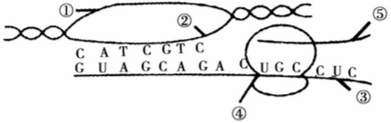
A．遗传信息由③传递到⑤时，氨基酸与③遵循碱基互补配对原则
B．真核细胞中遗传信息由②传递到③在细胞核中进行，由③传递到⑤在细胞质中进行
C．②中有三个相邻碱基代表密码子
D．图中①在该过程中不起作用，因此①是内含子
23.一个转运RNA的一端三个碱基是CGA，此转运RNA转运的氨基酸是
A．精氨酸(密码子CGA) B．丙氨酸(密码子GCU)
C．酪氨酸(密码子UAU) D．谷氨酸(密码子GAG)
24．遗传密码和遗传信息分别存在于
A．DNA分子和信使RNA分子上 B．信使RNA分子和DNA分子上
C．信使RNA分子和转运RNA分 D．DNA分子和转运RNA分子上
25．一段信使RNA中，A+U占25%，对应的双链DNA中A+T占碱基总数的
A．12.5% B．25% C．40% D．50%
26. 下列为某一段多肽链和控制它合成的DNA双链的一段。
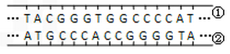
“—甲硫氨酸—脯氨酸—苏氨酸—甘氨酸—缬氨酸—”
密码子表：甲硫氨酸AUG 脯氨酸（CCA、CCC、CCU）苏氨酸（ACU、ACC、ACA） 甘氨酸（GGU、GGA、GGG）缬氨酸（GUU、GUC、GUA）根据上述材料，下列错误的是
A．这段DNA中的①链起了转录模板的作用
B．决定这段多肽链的遗传密码子依次AUG、CCC、ACC、GGG、GUA
C．这条多肽链中有4个“—CO—NH—”的结构
D．若这段DNA②链右侧第二个碱基T被G替代，这段多肽中将会出现两个脯氨酸
27.着色性干皮症是一种常染色体隐性遗传病，起因于DNA损伤。研究后发现患者体内缺乏DNA修复酶，DNA损伤后不能修补而引起突变。说明一些基因
A．是通过控制酶的合成，控制代谢过程从而控制生物性状
B．是控制蛋白质分子结构，从而直接控制生物的性状
C．是通过控制酶的合成，从而直接控制生物的性状
D．可以直接控制生物性状，发生突变后生物的性状随之改变

28．下列关于DNA分子的复制、转录和翻译的比较，正确的是
A．从时期上看，都只能发生在细胞分裂间期 B．从条件上看，都需要模板、原料、酶和能量Ziyuanku.com
C．从原则上看，都遵循相同的碱基互补配对原则 D．从场所上看，都能发生在细胞核中
29.韭菜体细胞的32条染色体具有8种各不相同的形态，韭菜是
A. 单倍体 B. 二倍体 C. 四倍体 D. 八倍体
30.细菌的可遗传变异来源于
①基因突变 ②基因重组 ③染色体变异
A.① B．①② C．①③ D．①②③
31.从理论上分析，下列错误的一项是
A．二倍体×四倍体→三倍体 B．二倍体×二倍体→二倍体
C．三倍体×三倍体→三倍体 D．二倍体×六倍体→四倍体
32.如果一个基因的中部缺失了一个核苷酸对，不可能的后果是
A．没有蛋白质产物 B．翻译为蛋白质时在缺失位置终止
C．所控制合成的蛋白质减少多个氨基酸
D．翻译的蛋白质中，缺失部位以后的氨基酸序列发生变化
33．基因突变是生物变异的根本来源。下列关于基因突变特点的说法正确的是
A．无论是低等还是高等生物都可能发生突变 B．生物在个体发育的特定时期才可发生突变
C．突变只能定向形成新的等位基因 D．突变对生物的生存往往是有利的
34．基因型为AAaa的四倍体植株，自花授粉后所获得的后代个体数量最多的基因型是
A.AAaa B.aaaa C.AAAa D.Aaaa
35．下列有关染色体组和单倍体的叙述中不正确的有
①一个染色体组内不含等位基因 ②一个染色体组应是来自父方或母方的全部染色体
③一个染色体组应是配子中的全部染色体 ④基因型是aaaBBBCcc的植株一定是单倍体
⑤含有两个染色体组的生物体，一定不是单倍体 ⑥生物的精子或卵细胞一定都是单倍体
A．三项 B．四项 C．五项 D．全部
36．孟德尔豌豆杂交实验中，用黄色圆粒(YYRR)和绿色皱粒(yyrr)杂交得F1，两对等位基因独立遗传。如果从F1自交所得的种子中，拿出一粒绿色圆粒和一粒黄色皱粒，它们都是纯合子的概率为
A．1/9 B．1/256 C．1/8 D．1/3
37.某种哺乳动物的直毛（B）对卷毛（b）为显性，黑色（C）对白色（c）为显性（这两对基因分别位于不同对的同源染色体上）。基因型为BbCc的个体与“个体X”交配，子代表现型有：直毛黑色、卷毛黑色、直毛白色和卷毛白色，它们之间的比为3﹕3﹕1﹕1。“个体X”的基因型为
A．BbCc B．Bbcc C．bbCc D．bbcc
38.下列与染色体变异有关的说法中不正确的是
A．染色体变异包括染色体结构的改变和染色体数目的改变
B．猫叫综合征的患者与正常人相比，第5号染色体发生部分缺失
C．两条染色体之间相互交换片段必然会引起染色体结构变异
D．染色体结构的改变，会导致染色体上基因的数目及排列顺序发生改变
39．下列关于人类遗传病的叙述，错误的是WWW.ziyuanku.com
A．近亲婚配可增加隐性遗传病的发病风险
B．环境因素对多基因遗传病的发病有影响
C．单基因遗传病是由一个致病基因引起的遗传病
D．遗传病可以用基因治疗，但基因治疗仍存在安全性问题
40．果蝇的红眼基因（R）对白眼基因（r）为显性，位于X染色体上；长翅基因（B）对残翅基因（b）为显性，位于常染色体上。现有一只红眼长翅果蝇与一只白眼长翅果蝇交配，F1的雄果蝇中约有1/8为白眼残翅。下列叙述错误的是
A．亲本雌果蝇的基因型是BbX ^{R}X^{r} B．亲本产生的配子中含X^{r}的配子占1/2
C．F1出现长翅雄果蝇的概率为3/16 D．白眼残翅雌果蝇能形成bbX^{r}X^{r}类型的次级卵母细胞
41．某男生是红绿色盲患者，其母既是色盲又是血友病患者，其父正常。医生在了解这些情况后，不做任何检查，即在诊断书上记下该生患有血友病。这是因为 ( )
A．血友病由X染色体上的隐性基因控制 B．血友病由X染色体上的显性基因控制
C．父亲是血友病基因的携带者 D．血友病由常染色体上显性基因控制
42.图表示用纯种的高秆(D)抗锈病(T)小麦与矮杆(d)易染锈病(t)小麦培育矮杆抗锈病小麦新品种的方法，下列有关此育种方法的叙述错误的是
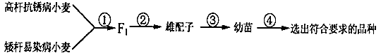
A．过程①可使育种所需的优良基因由亲本进入F₁ B．过程②为减数分裂
C．过程③是利用组织培养技术获得单倍体幼苗 D．过程④必须使用秋水仙素处理
43．下列高科技成果中，根据基因重组原理进行的是
①我国科学家袁隆平利用杂交技术培育出超级水稻 ②青霉素高产菌株的培育
③我国科学家通过返回式卫星搭载种子培育太空椒 ④中国荷斯坦奶牛的培育
A．① B．①② C．①④ D．③④
44.诱变育种与杂交育种的不同之处是
①能大幅度改良某些性状 ②能形成新基因 ③能形成新基因型 ④一般对个体生存有利
A.①② B.①③ C.②③ D.②④
45．下述不属于达尔文对长颈鹿进化过程的解释
A．生存斗争中颈和前肢较长的个体得以生存 B．长的前肢和颈的变异通过遗传而逐代积累
C．长颈鹿的长颈和长前肢是自然选择的结果 D．长的前肢和颈是经常伸长颈和前肢的结果WWW.ziyuanku.com
46．对达尔文自然选择学说解释错误的是Ziyuanku.com
A．变异是不定向的 B．遗传和变异决定着生物进化的方向
C．生存斗争是生物进化的动力 D．自然选择是定向的
47．昆虫的保护色越来越逼真，它们的天敌的视觉也越来越发达，结果双方都没有取得明显的优势。说明
A．自然选择不起作用 B．生物为生存而进化
C．双方在斗争中不分胜负 D．双方相互选择共同进化
48．现代进化理论是在达尔文自然选择学说的基 础上发展起来的。现代生物进化理论观点，对自然选择学说的完善和发展表现在
①突变和基因重组产生进化的原材料 ②种群是进化的单位
③自然选择是通过生存斗争实现的 ④自然选择决定生物进化的方向
⑤生物进化的实质是基因频率的改变 ⑥隔离导致物种形成
⑦适者生存，不适者被淘汰
A．②④⑤⑥⑦ B．②③④⑥ C．①②⑤⑥ D．①②③⑤⑦
49．下列有关物种形成的说法不正确的是
A．自然选择可以定向改变种群的基因频率，因而可能导致新物种的形成
B．突变和基因重组可以使种群产生定向变异，因而可能导致新物种的形成
C．经过突变和基因重组、自然选择及隔离三个基本环节，能导致新物种形成
D．经过长期的地理隔离，最后出现生殖隔离，而导致新物种的形成
50．科学家做了下面的实验：把若干对家蝇分成若干组（每组一对），再将每组的子代分为A、B两部分，用DDT处理每组的A部分，B部分则不接触DDT（如下表所示）。只选择保留存活率最高的那一组的B部分，A部分及其余各组统统淘汰。将保留的部分再重复这样的实验过程，并且在实验中逐代增加DDT的浓度。经过这样多代的重复，获得了具有很强抗药性的家蝇。上述的实验事实说明
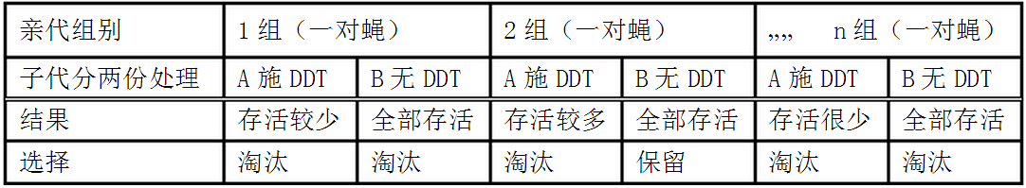
A．诱导家蝇产生抗药性变异的作用 B．由于长期使用DDT，使家蝇的抗药性逐代增强
C．家蝇抗药性原已存在，与是否使用DDT无关 D．家蝇抗药性形成是长期使用DDT的结果
51．“基因突变对绝大多数个体是不利的，但却是生物进化的重要因素之一”。你认为这一说法
A．正确，基因突变虽对多数个体不利，但它为定向的自然选择提供了材料，为物种的进化奠定了基础
B．正确，基因突变对多数个体不利，但突变的方向与生物进化的方向是一致的
C．不正确，因为基因突变不利于个体的繁殖，会导致物种的绝灭
D．不正确，因为基因突变会导致个体死亡，不利于生物进化
52．有性生殖的出现直接推动了生物的进化，其原因是
A．有性生殖是高等生物的生殖方式 B．有性生殖是经过两性生殖细胞的结合
C．有性生殖是减数分裂形成的 D．通过有性生殖实现了基因重组，增强了生物的变异性
53．人体内环境必须保持相对稳定状态，才能保证组织细胞正常的生命活动。下列各项生理
活动中，与内环境的相对稳定无直接关系的是
A．尿液和汗液的排出 B．血液中二氧化碳浓度升高使呼吸加快
C．血液运输养料和废物 D．食物残渣形成粪便排出体外$来&源：ziyuanku.com
54．下列有关稳态生理意义的叙述，错误的是
A．当血液的成分稳定时，人一定不会发生疾病 B．稳态有利于酶促反应的正常进行
C．当稳态遭到破坏时，可导致疾病发生 D．稳态是机体进行正常生命活动的必要条件
55．下列叙述中，不正确的是
A．血浆成分渗出毛细血管就成为组织液 B．组织液渗入毛细血管就成为血浆
C．组织液渗入毛细淋巴管就成为淋巴 D．淋巴渗出毛细淋巴管壁就成为组织液
56．血细胞、肌细胞和淋巴细胞所处的内环境分别是
A．血浆、体液、体液 B．血液、体液、淋巴
C．血浆、组织液、淋巴 D．血液、细胞外液、体液
57．组织水肿是由于组织液增多、大量积累在组织细胞间隙造成的。下列各项中不会引起组织水肿的是
A. 营养不良导致血浆蛋白含量减少 B. 花粉过敏使毛细血管通透性增大
C. 饮食过咸导致血浆渗透压过高 D. 淋巴回流受阻，组织液中滞留大分子物质
58． 肌肉注射时，药液进入人体后经过的一般途径是
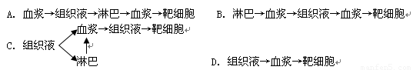
59.下列各组化合物中，全是内环境成分的一组是（ ）
A.CO₂、血红蛋白、H＋、尿素 B.呼吸氧化酶、抗体、激素、H₂O
C.Na＋、O₂、葡萄糖、血浆蛋白 D.Ca^{2＋}、载体、氨基酸
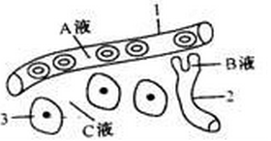
60．右图是人体局部内环境示意图。以下叙述正确的是
A．某人长期营养不良，则会引起C液减少
B．2结构的细胞所处的内环境为淋巴
C．人发生过敏反应，1结构的通透性会升高
D．A液中的O₂进入组织细胞被利用至少要通过3层膜结构
二、简答题(共60分)
61.（12分）如图为大肠杆菌的DNA分子结构示意图（片段）。请据图回答问题：
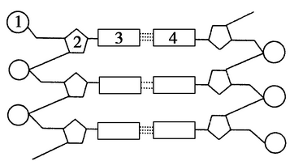
（1）图中1表示 ，2表示 ，1、2、3结合在一起的结构叫 。
图中3有 种。
（2）含有200个碱基的某DNA片段中碱基间的氢键共有260个。请回答：
①该DNA片段中共有腺嘌呤 个，C和G共 对。
②该片段复制4次，共需原料胞嘧啶脱氧核苷酸 个。 中·华.资*源%库 ziyuanku.com
③在DNA分子稳定性的比较中， 碱基对的比例高，DNA分子稳定性高。
（3）DNA复制的方式是 ，场所是 。
（4）假定大肠杆菌只含¹⁴N的DNA的相对分子质量为a；只含¹⁵N的DNA的相对分子质量为b。现将只含¹⁵N的DNA培养到含¹⁴N的培养基中，子一代DNA的平均相对分子质量为 ，子二代DNA的平均相对分子质量为 。
62. （10分）现有两纯种小麦，一纯种小麦性状是高秆（D）、抗锈病（T）；另一纯种小麦的性状是矮秆(d)、易染锈病(t)（两对基因独立遗传）。育种专家提出了如图I、II两种育种方法以获得抗倒伏、抗病小麦新品种，问：
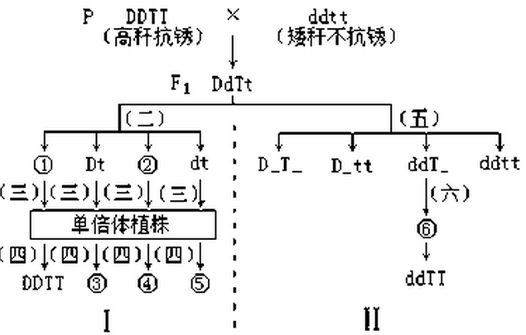
（1）I的育种方法叫 ，它的优点是 。
（2）图中（三）过程采用的方法称为 ，该过程依据的原理是 ，
图中（四）过程最常用的化学药剂是 ，该物质作用于正在分裂的细胞，引起细胞内染色体数目加倍的原因是 。$来&源：ziyuanku.com
（3）图中①和④的基因组成分别是 。
（4）方法II一般从F1经（五）过程后开始选种，这是因为 ，方法II的原理是 ，该育种方法的缺点是 。
63．（10分）右图是患甲病（显性基因为A，隐性基因为a）和乙病（显性基因为B，隐性基因为b）两种遗传病的系谱图。据图回答：
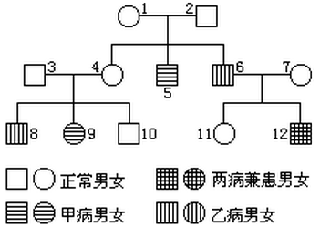
（1） 甲病的致病基因位于 染色体上，为 性遗传。
（2） 据查3号不携带乙病致病基因，则乙病的致病基因位于 染色体上，为 性遗传。
（3） 10号不携带致病基因的几率是 。
（4） 3号和4号婚配，所生后代既患甲种病又患乙种病女孩的几率是 。
（5） 8号的致病基因追根溯源来自图中的 号，若8号和11号婚配，出生只患甲种病女孩的几率是 ，该几率比在人群中调查的该病发病率高很多，原因是： 。
（6）若10为纯合子，与基因型为aaX^{B}X^{B}的女性结婚，妻子怀孕后到医院进行遗传咨询，了解到若妊娠早期对胎儿脱屑进行检查，可判断后代是否会患这两种病，妻子应采取的措施是 。
A、染色体数目检测 B、基因检测 C、性别检测 D、无需进行上述检测
64．（8分）下图为体内细胞与内环境之间的物质交换示意图，据图回答下列问题：
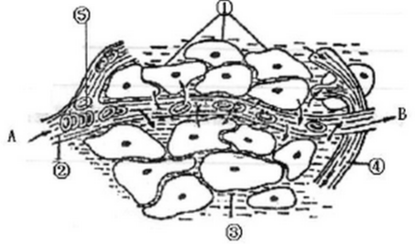
（1）此图表示细胞与周围环境的关系，其中毛细血管管壁细胞生活的具体内环境是 （填标号）。
（2）物质进出细胞的方式有多种。以氧气为例，氧从血液进入组织细胞的方式是 ；红细胞所携带的氧气至少需要经过 层膜才能被组织细胞①利用，氧气主要参与有氧呼吸的第 阶段。
（3）血浆、组织液和淋巴三者之间既有密切关系，又有一定区别。一般情况下，②与③成分上的主要区别是 。
（4）②中的化学组成中有HCO₃⁻、HPO4²⁻等物质，它们对于维持内环境 的稳定有重要意义。
（5）如果该图为肝脏组织局部结构膜式图，则B端与A端液体相比较，明显减少的物质有 ，明显增加的物质有 。
65．(10分)某动物种群中BB、Bb和bb的基因型频率分别为0.3、0.6和0.1，请回答：
(1)该种群中b基因的频率为 。
(2)如果该种群满足四个基本条件，即种群足够大、不发生 、不发生 、没有 ，且种群中个体间随机交配，则理论上该种群的子一代中bb的基因型频率为 ；如果该种群的子一代再随机交配，其后代中bb的基因型频率 (会、不会)发生改变。
(3)假定该动物种群满足上述四个基本条件，但不发生随机交配，只在相同基因型之间进行交配，则理论上该种群的子一代中BB、Bb和bb的基因型频率分别为 、 和 ；如果子一代也同样只发生相同基因型之间的交配，其后代中BB、Bb和bb的基因型频率 (会、不会)发生改变。

66．（10分）下图甲表示人体细胞正常分裂过程中不同时期细胞内染色体、染色单体和DNA含量的关系(Ⅰ～Ⅴ未按分裂顺序排列)，图乙表示细胞分裂示意图(部分染色体)。请分析回答下列问题：
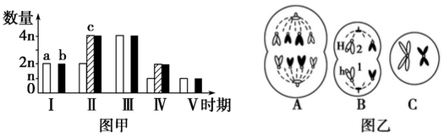
（1）图甲中c柱表示 。
（2）据图乙分析，A、C细胞分别对应图甲中的 时期，A细胞有 个染色体组，B细胞中1、2染色体所含的基因不同的原因是 。（2分）
（3）图乙中B细胞的名称是 ，该细胞分裂发生的场所是 。
（4）图甲中， (用图中字母表示)时期对应的细胞内一定不存在同源染色体。
（5）一对夫妇，妻子表现正常，丈夫患色盲，生了一个染色体组成为XXY，且患色盲的儿子。可能原因是父亲产生精子时图甲中的 时期发生异常，该变异类型称为 。

